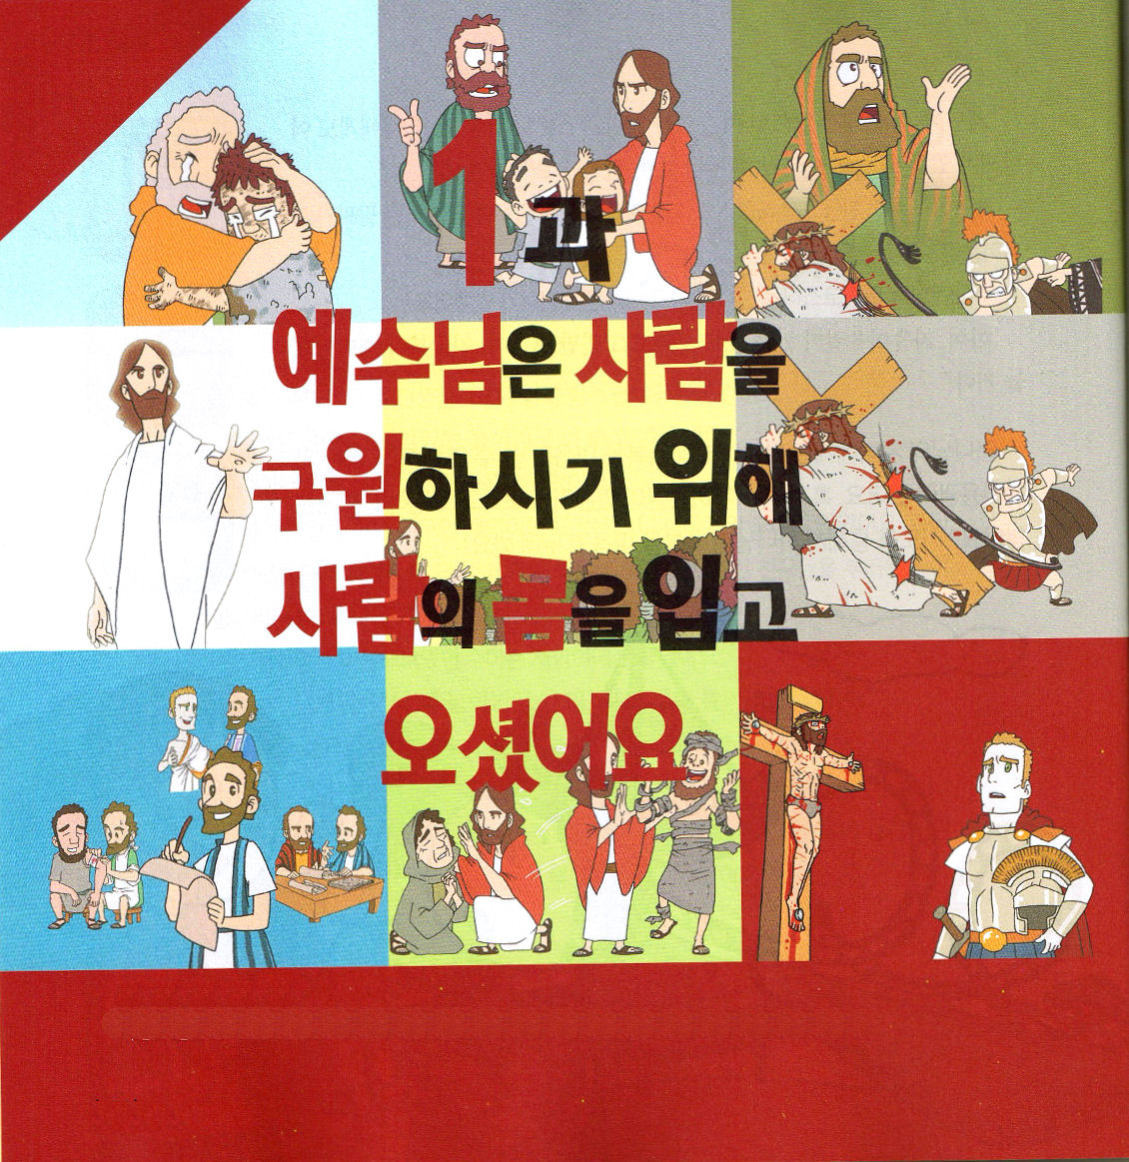
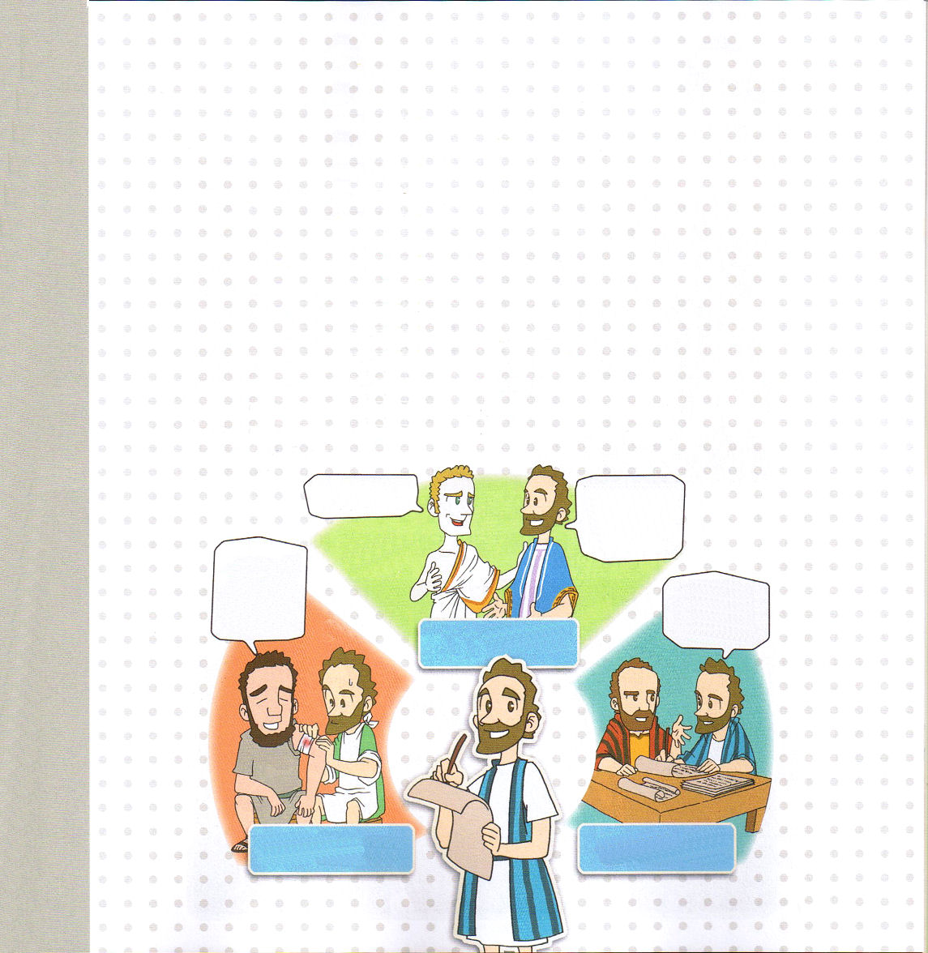

ルカの福音書2:14
「いと高き所に、栄光が、神にあるように。地の上に、平和が、御心にかなう人々にあるように。」(14)

1. 三つのことを成し遂げるためです (ルカ2:14)
(1) 天の栄光を成し遂げるためです
(2) 地の平和を成し遂げるためです
(3) 天と地の霊的疎通を言われました

2.ルカは時代的証人でした
(1) 職業が医者でした
(2) イエス・キリストの証人でした (使徒1:1～4)
(3) ローマまで行った証人です (使徒28:16)
(4) パウロといっしょに最後までいました (Ⅱテモテ4:11)

ルカ先生、お会いしたかったです
テオピロ殿
私が前におはなしした手紙を読んでくださってありがとうございます

ルカ医者先生に
治療してもらったらよくなるとうわさされています
パウロ先生、
おはなしされるとおりに書いて送るようにしましょう

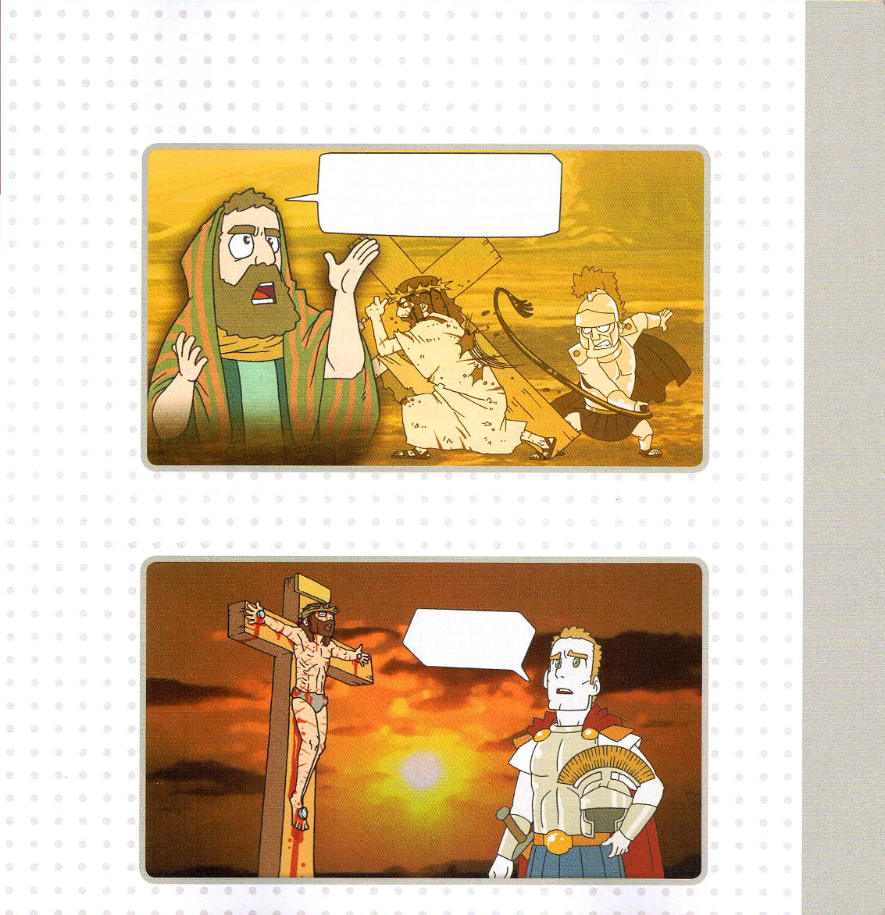
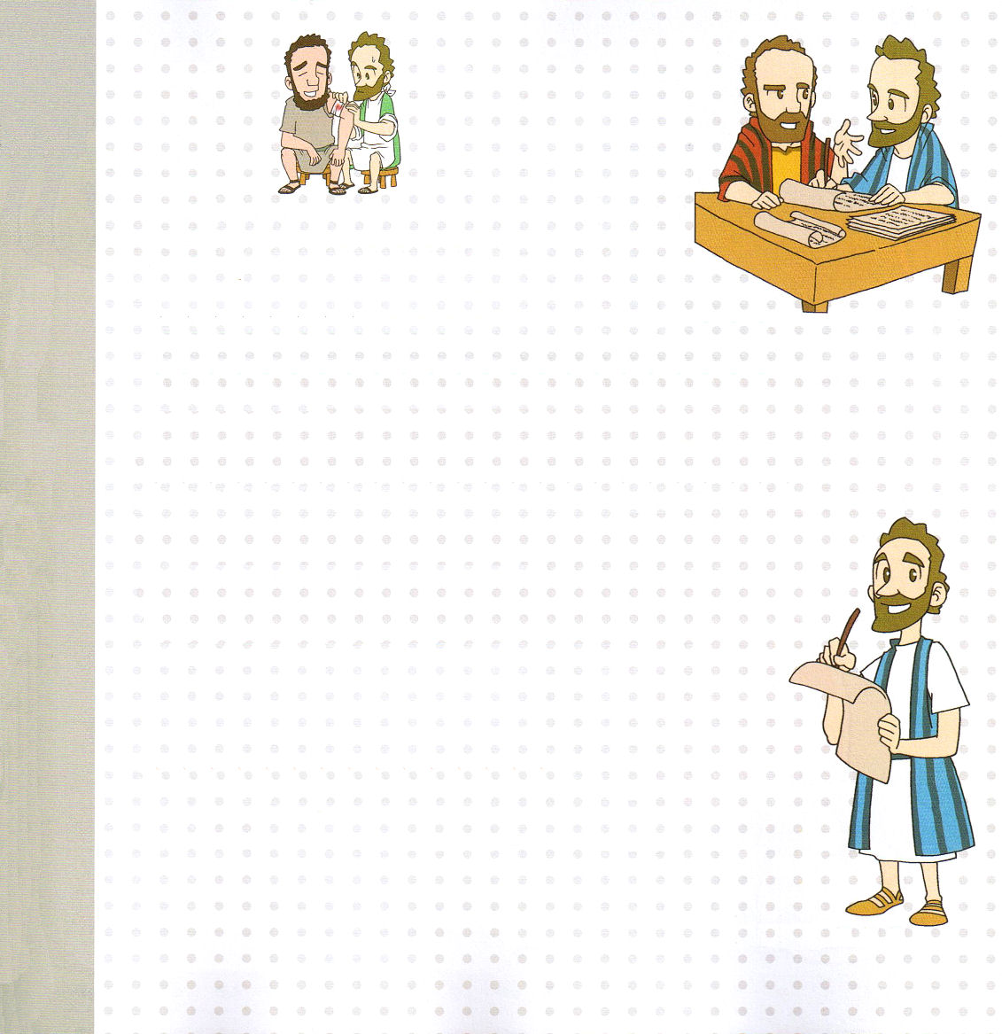

3.人間のからだをとって来られました
(1) 預言されたことでした (イザヤ53:1～6)

(2) 人間の救いのために来られました (ルカ19:10)
(3) 十字架を通して救われました (ルカ23:47～49)

しかし、彼は、私たちのそむきの罪のために刺し通され、私たちの咎のために砕かれた。彼への懲らしめが私たちに平安をもたらし、彼の打ち傷によって、私たちはいやされた。(イザヤ53:5)

ほんとうに、この人は正しい方であった

背景の知識

医者ルカはだれですか？
医者ルカは「ルカの福音書」「使徒の働き」の著者です。
聖書を書こうと書いたのではなく、ルカはイエス・キリストを
テオピロに伝えるために手紙を書いたのです。イエス様のなさったことと復活されたイエス様が聖霊で働かれる事実を手紙に記録した文章がのちに聖書になりました。医者ルカは、イエス様の１２弟子と、パウロの伝道旅行に加わった者でした。ただ加わっていたのではなく、パウロの最後まで従って行った同労者でした。
レムナントは、毎日、自分に生きて働いておられるイエス・キリストの力を「子どもの祈りの手帳」に記録してみましょう。伝道トラクトを買って友だちにわたすより、実際に生きている伝道トラクトを友だちにわたすことができるでしょう。

考えてみよう

私は毎日なにを記録していますか？
神様が私とともにおられる働きを記録してみて書きませんか。

*学院福音化のプレゼンテーションはwww.wedarak.netでダウンロードすることができます

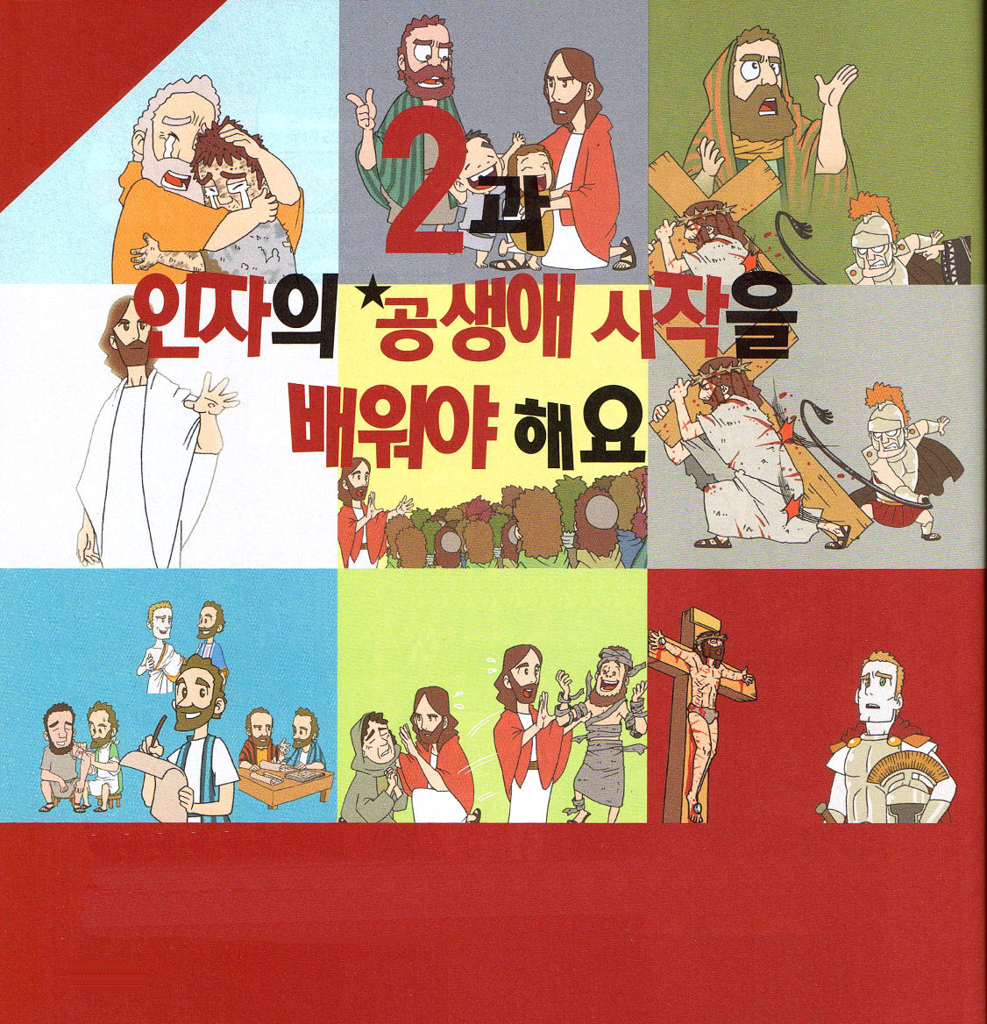
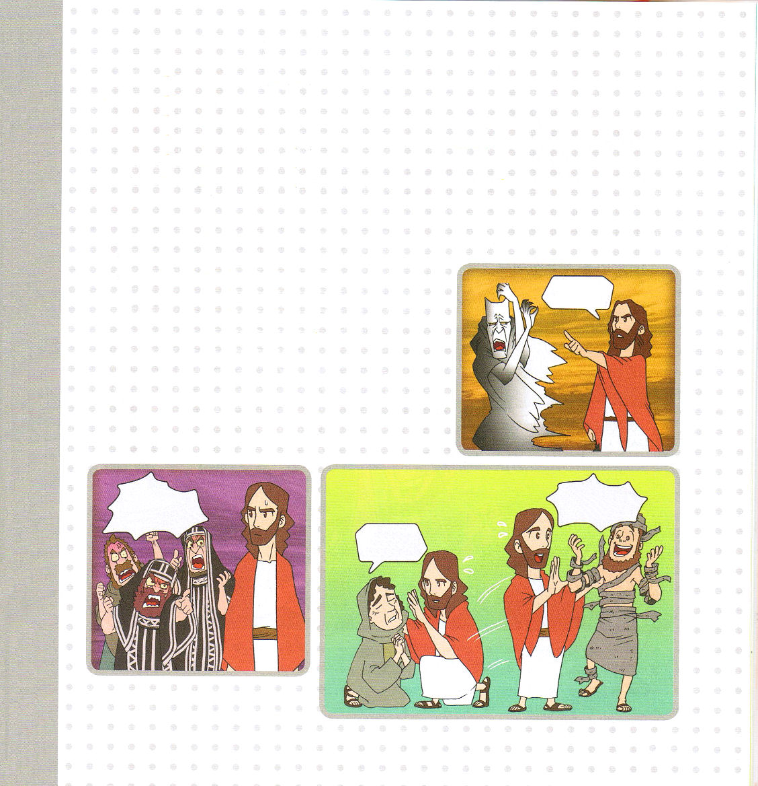

ルカの福音書3:1～8
そのことは預言者イザヤのことばの書に書いてあるとおりである。「荒野で叫ぶ者の声がする。『主の道を用意し、主の通られる道をまっすぐにせよ。すべての谷はうずめられ、すべての山と丘とは低くされ、曲がった所はまっすぐになり、でこぼこ道は平らになる。こうして、あらゆる人が、神の救いを見るようになる。』」 (4～6)

1. バプテスマのヨハネを認められました
(1) バプテスマのヨハネは、ナジル人（ほかの人と区別された人）でした
(ルカ3:4)
(2) バプテスマのヨハネは主の道を用意しました (ルカ3:5～6)
(3) イエスがバプテスマのヨハネからバプテスマを受けられました
(ルカ3:21～22)

2. まず試みに勝利されました
(1) サタンの試みに勝利されました
(ルカ4:1～13)
(2) 排斥されました (ルカ4:16～24)
(3) 病人をいやされました (ルカ4:38～41)

さがれ、
サタン！

異端め！
神様だと
言うとは!!!
うわぁ、らい病が
すっかりなおった

病気を
いやしてください

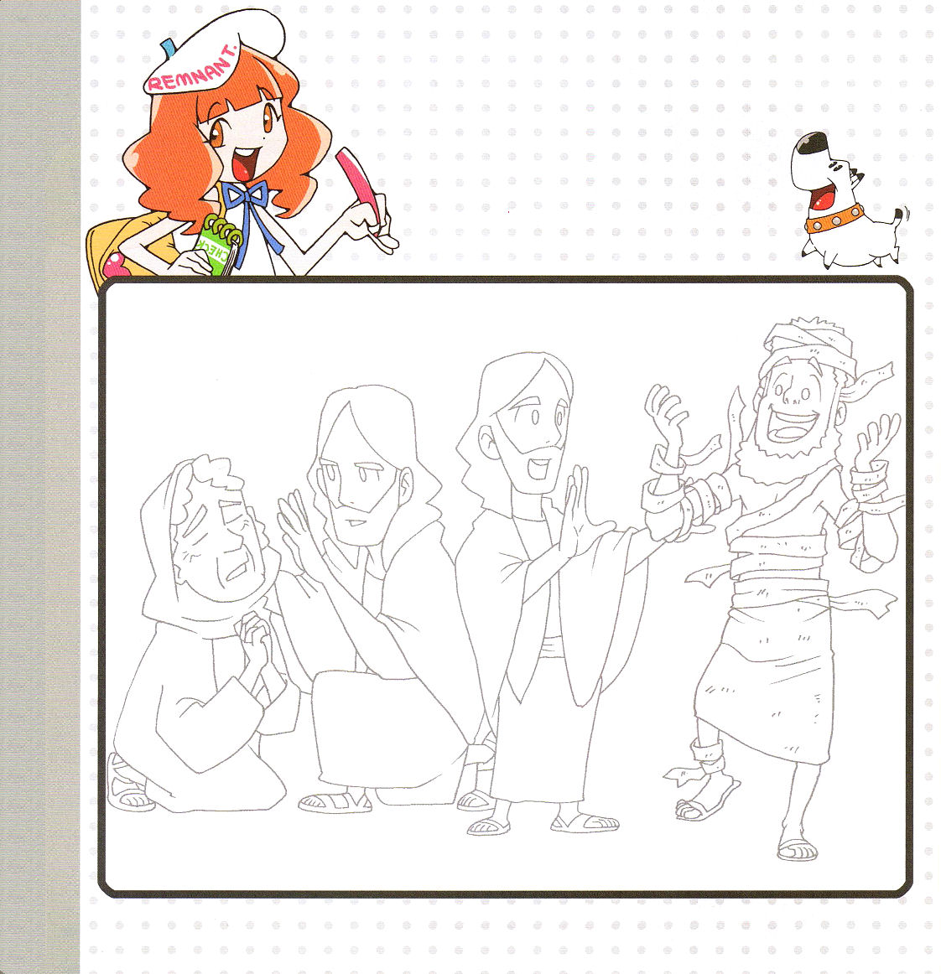
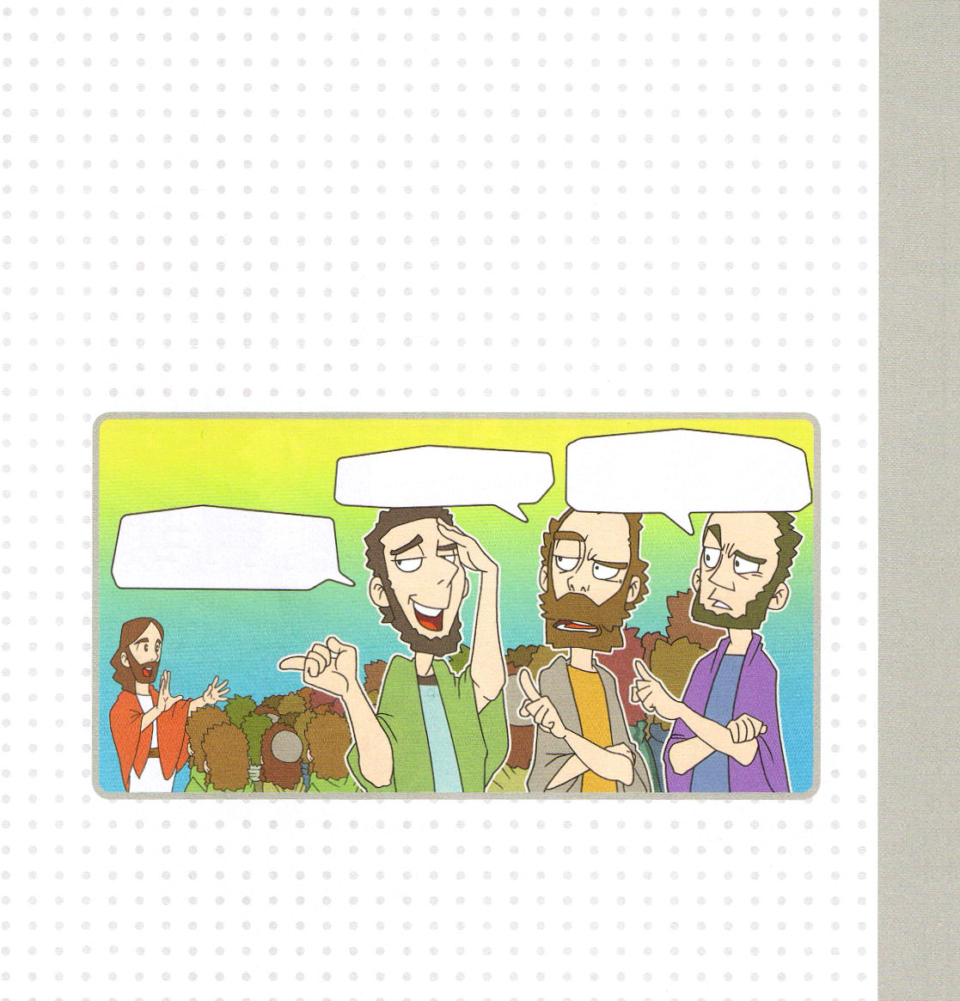

3. 弟子を呼ばれました
(1) 漁師であったペテロとヤコブとヨハネを呼ばれました (ルカ5:1～11)
(2) 取税人であったレビを呼ばれました (ルカ5:27～39)
(3) 十二弟子を呼ばれました (ルカ9:1～27)
(4) 70人を立てられました (ルカ10:1～20)

あの70人の弟子も私たちの頭では理解できないほどの、特別な人ばかりだね
見ろ、最高に悪い取税人を
弟子だと言われるんだぜ。

イエス様は、おかしいな
漁師のような無学の人を
弟子にされるのだから

*学院福音化のプレゼンテーションはwww.wedarak.netでダウンロードすることができます

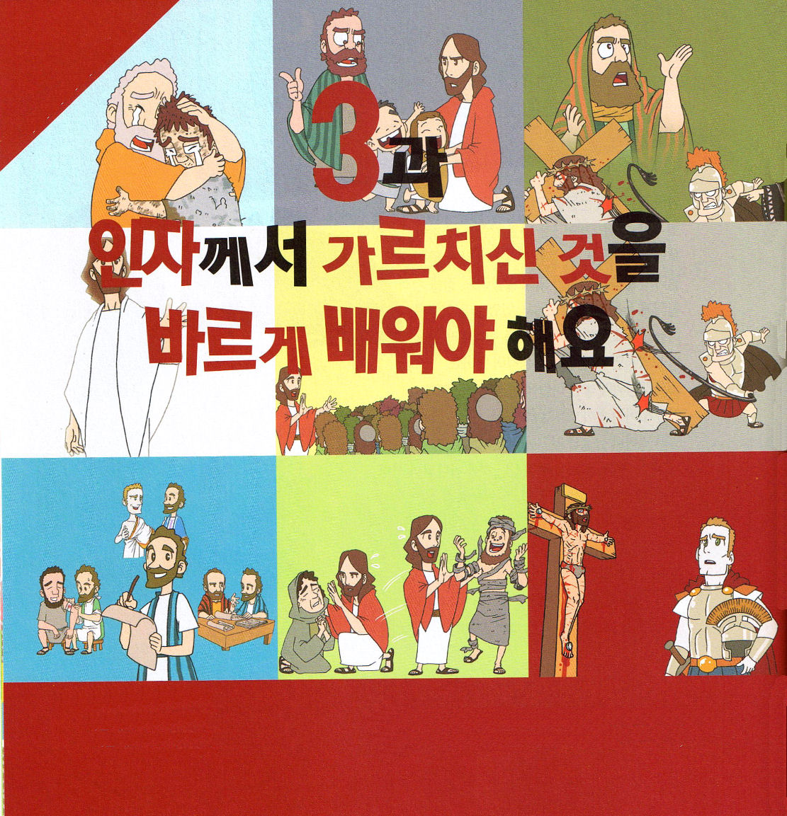

ルカの福音書18:1～8
まして神は、夜昼神を呼び求めている選民のためにさばきをつけないで、いつまでもそのことを放っておかれることがあるでしょうか。あなたがたに言いますが、神は、すみやかに彼らのために正しいさばきをしてくださいます。しかし、人の子が来たとき、はたして地上に信仰が見られるでしょうか。 (7～6)

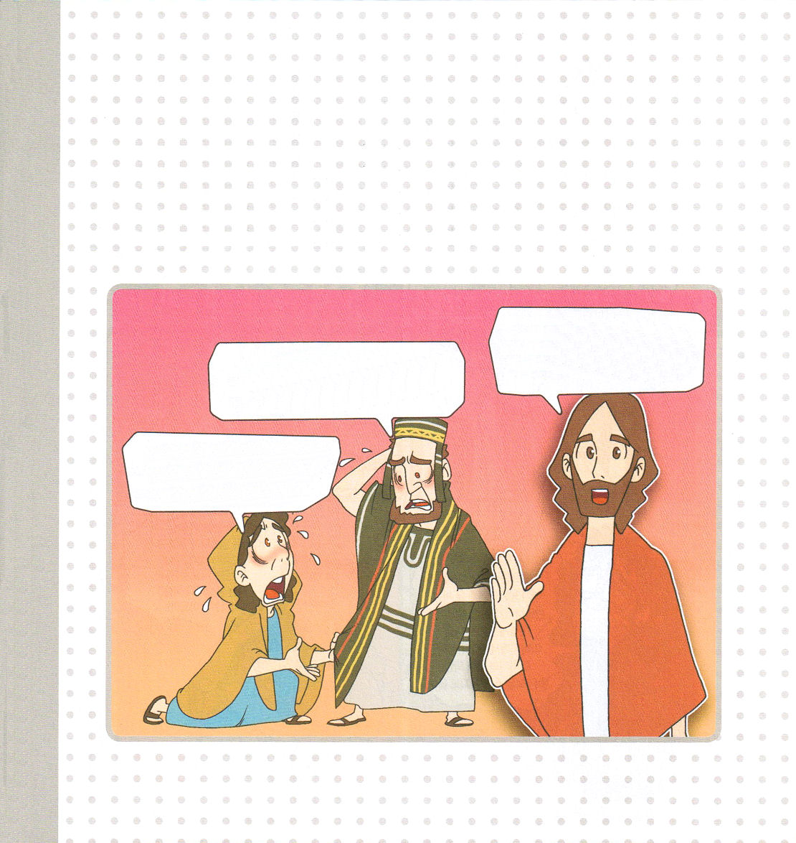

1. いのりを教えられました
(1) 友だちの家にあるパンにたとえて言われました (ルカ11:1～13)
(2) 悪霊に関して教えられました (ルカ11:14～26)
(3) ある金持ちの財産にたとえて言われました (ルカ12:16～21)
(4) 不正な裁判官にたとえて言われました (ルカ18:1～8)

不正の裁判官でもこのようにするのに、神様が夜昼呼んでいる選民のために願いを聞いてくださらないことがあるだろうか。
えぇ～ほんとうに、しつこいな!!
ほんとうに、したくないけれど、こんなに昼も夜も苦しめられるなら、はやく聞いてやらないとな！わかった、解決してやるから・・・

裁判官さま、私の願いを聞いてください!!私の願いを聞いてください!!聞いてくださるまでずっと来ます。お願いです。お願いです。お願いです。


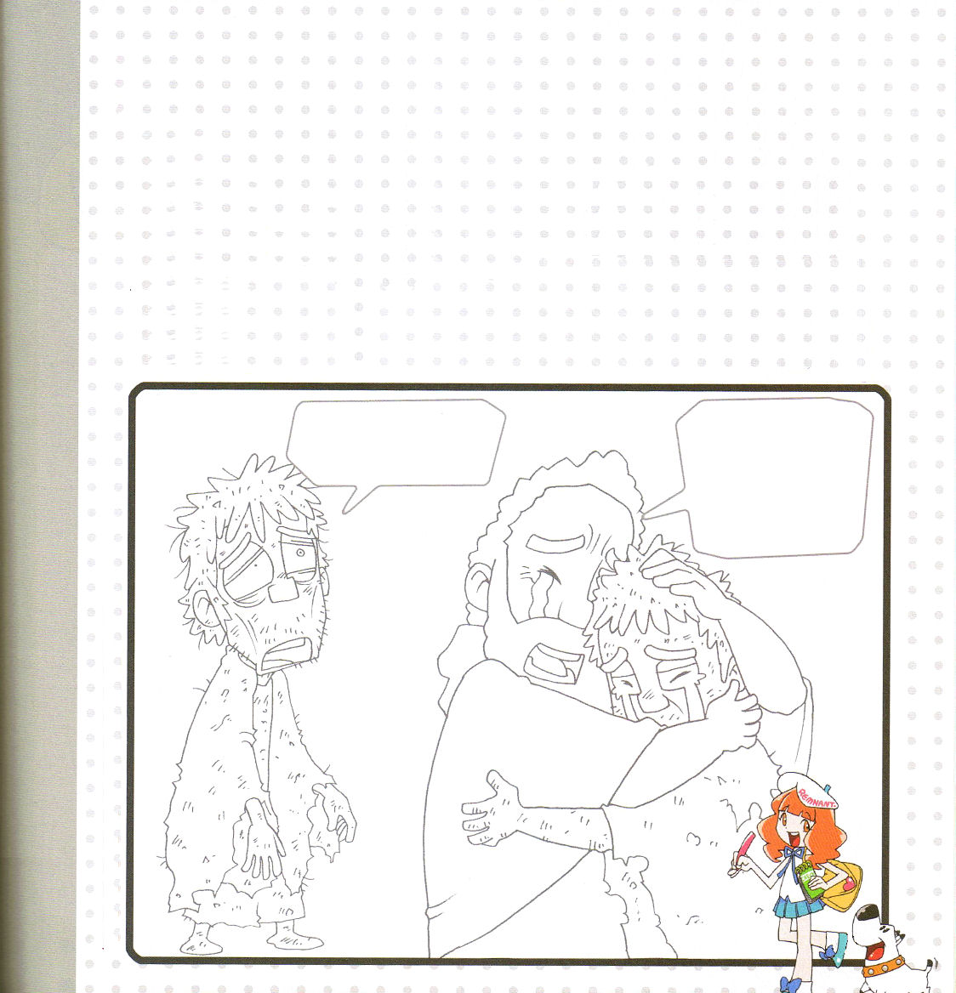
3. 伝道とたましいの救いについて教えられました
(1) なくした羊を探す羊飼いのたとえを言われました (ルカ15:1～7)
(2) なくしたドラクマを探す女の人のたとえを言われました (ルカ15:8～10)
(3) いなくなった息子を探す父親にたとえられました (ルカ15:11～32)
(4) 不正な管理人にたとえられました (ルカ16:1～13)

この財産の半分は兄に、もう半分は弟に分け与えよう。
やった!!!
財産を持って家を出て思いどおりに暮らそう！
ハハおやじの家を出て良かった。おもいどおりにお金を使って、どれだけいいか！

息子よ！私の息子が
いなくなっていたのが帰ってきた!!!そう、私がどれほど待っていたか知らないのか！お前は永遠に私の息子、愛する息子だ！
ぶたが食べるえさでも食べられたら･･･あぁ、おなかがすいた･･･ぼくが放蕩してお金を使ってすっからかんになるとは知らなかった･･･こんなになってしまったぼくをおやじは受け入れてくれるだろうか。しもべになればごはんを食べさせてくれるかもしれない。

3. かっとうについて教えられました
(1) 小さい者たちのひとりに、つまずきを与えることより、石うすを首にゆわえつけ
られて、海に投げ込まれたほうがましだというたとえを言われました(ルカ17:1～4)
(2) からし種ほどの信仰があれば、桑の木を海の中に植えるだろうと言われました
(ルカ17:5～6)
(3) しもべは言いつけられたことをみなしてしまったあとに、なすべきことをしただけだ
と言われました (ルカ 17:7～10)

*学院福音化のプレゼンテーションはwww.wedarak.netでダウンロードすることができます
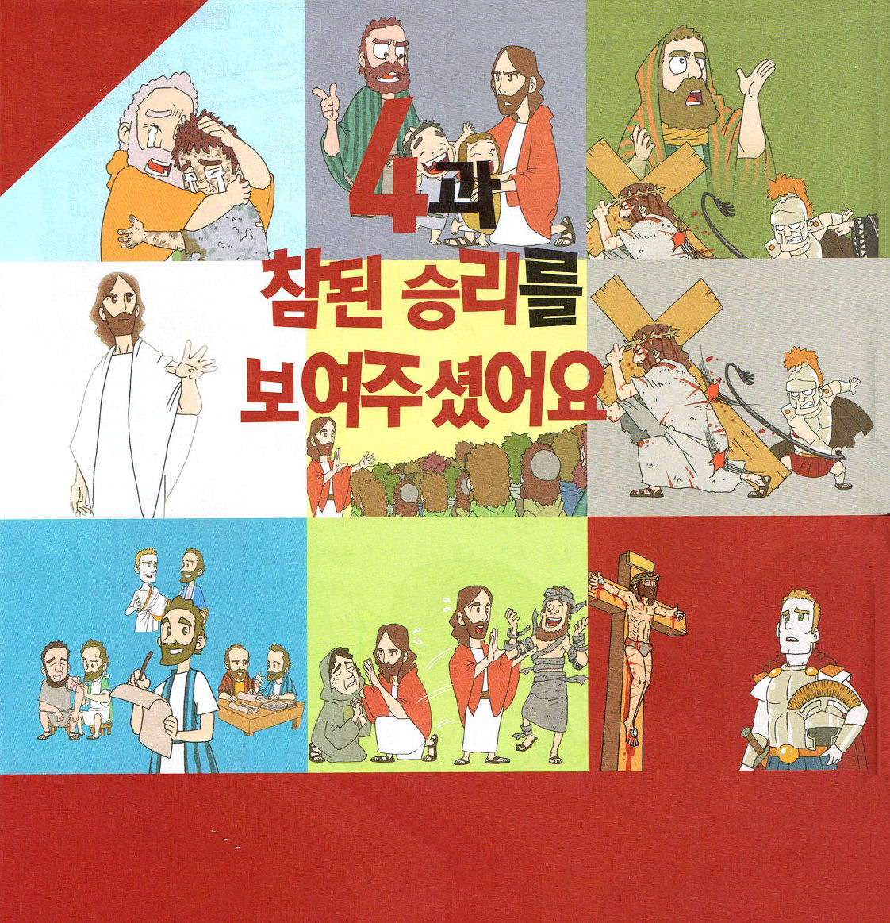
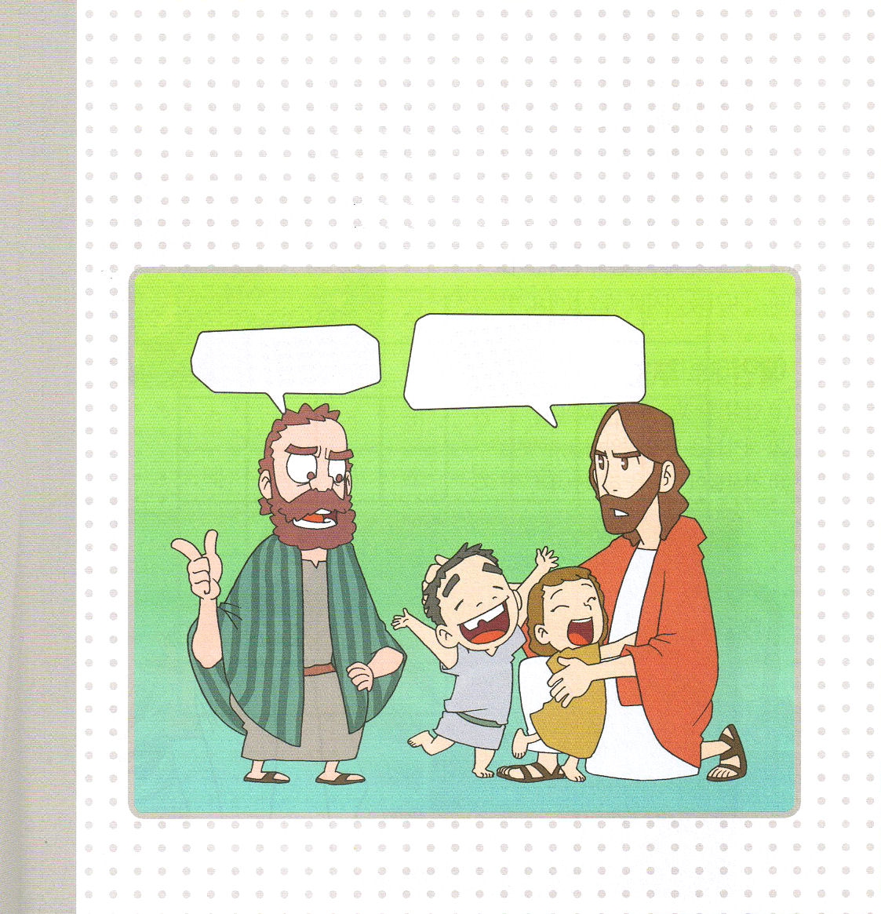

まことの しょうり

みせて くださいました

ルカの福音書18:15～17
まことに、あなたがたに告げます。子どものように神の国を受け入れる者でなければ、決してそこに、はいることはできません。」(17)

1. イエス・キリストは子どもに希望を与えてくださいました (ルカ18:15～17)
(1) イエスはレムナントを愛されました (ルカ18:15)
(2) 弟子たちは幼子をしかりました (ルカ18:15)
(3) 神の国は子どものものです (ルカ18:16～17)

子どもを近くに来させなさい。
子どものように神の国を受け入れる者でなければ、決してそこに、入ることはできません。
子どもたち！
ここは子どもが来るところ
ではない。あっちに行け！

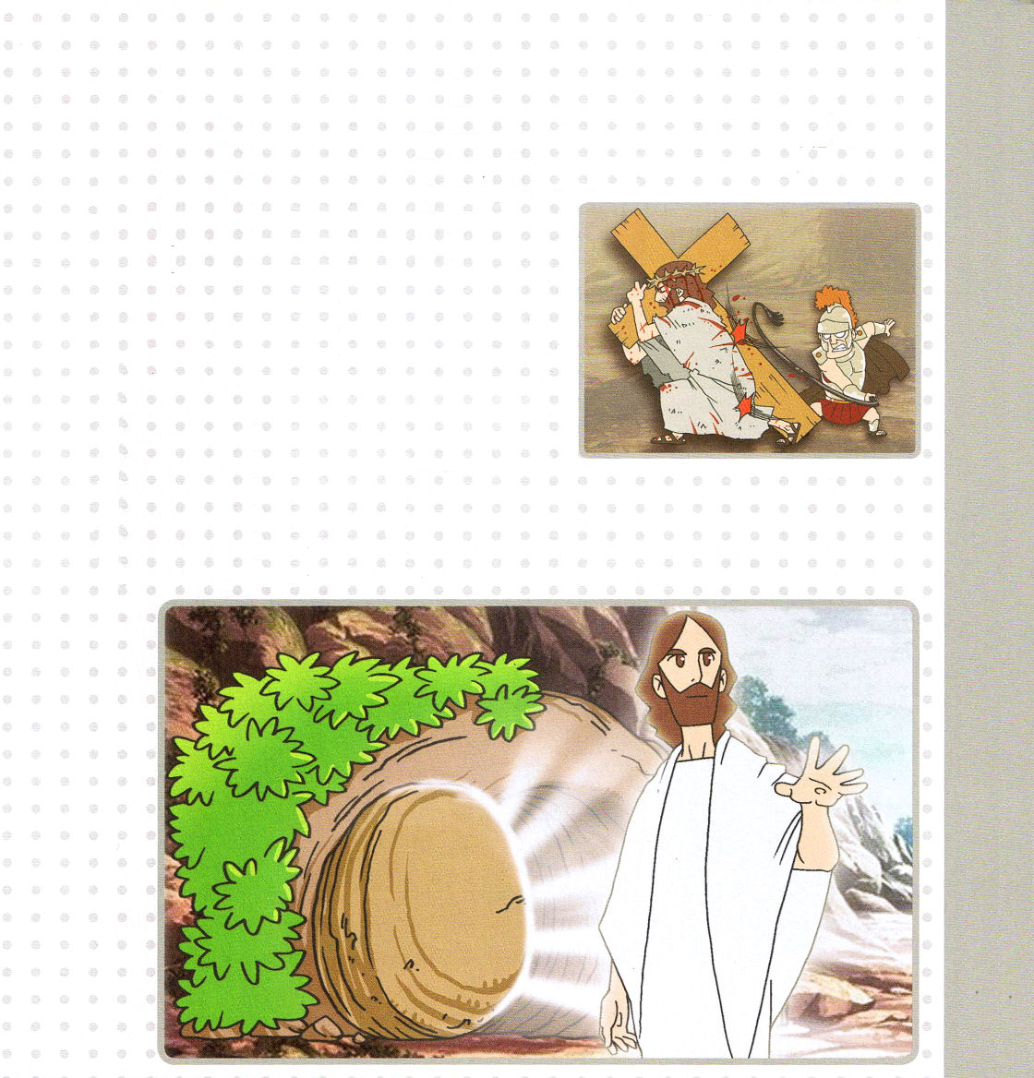
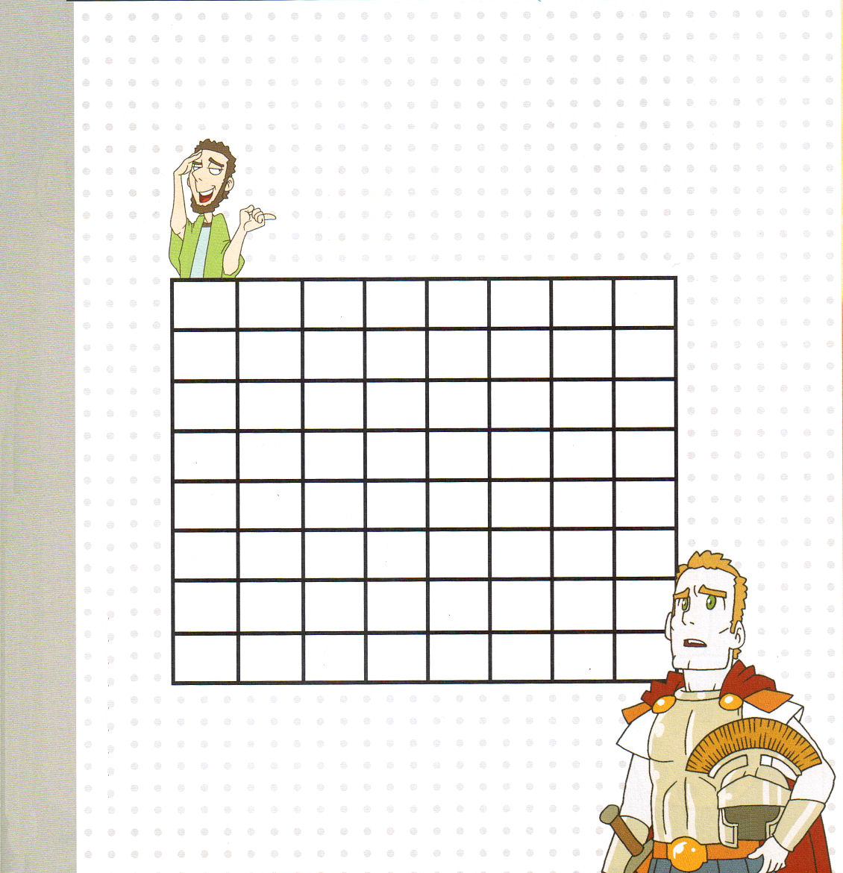
2. キリストは地上で最高の唯一の苦難を受けられました
(1) イエス様は死なれて三日目に復活することを預言されました (ルカ18:31～34)
(2) 旧約聖書の預言どおりろばの子に乗られました (ルカ19:28～40)
(3) 神殿が崩されることを預言されました (ルカ21:5～19)
(4) ユダが裏切りました (ルカ22:1～6)
(5) ペテロがイエス様を否認しました
(ルカ22:54～62)
(6) 十字架にかかって死なれました
(ルカ 23:44～56)

3. 預言どおり復活されました
(1) 週の初めの日に復活されました (ルカ24:1)
(2) 弟子たちは信じませんでした (ルカ24:1～6)
(3) 御使いが復活を伝えました (ルカ24:4～6)

*学院福音化のプレゼンテーションはwww.wedarak.netでダウンロードすることができます

